63. Kaip įvertinti judančio kūno greitį be spidometro?
Klasė, dalykas | 5–6 klasė, gamta ir žmogus.
Numatoma veiklos trukmė | Apie 40 min.
Ugdomi mokinių gebėjimai pagal  Pagrindinio ugdymo bendrąsias programas. Gamta ir žmogus | 8.2. Apibūdinti judėjimą vartojant greičio, kelio, laiko sąvokas. Pagal spidometro rodmenis nustatyti automobilio greitį.  8.4. Tirti ir apibūdinti tamprumo, trinties ir sunkio jėgas. Pasiūlyti būdų trinčiai didinti ir mažinti.
Mokinių pasiekimai pagal  Integruoto gamtos mokslų kurso programą 5–8 klasėms | 8.6.1.1. Apibūdina jėgą kaip kryptį turintį fizikinį dydį, nusakantį dviejų kūnų tarpusavio sąveikos stiprumą.<...>
Probleminė situacija ir veiklos klausimas | Du skirtingos masės bėgikai pastoviu, bet skirtingu greičiu bėga tą patį atstumą.  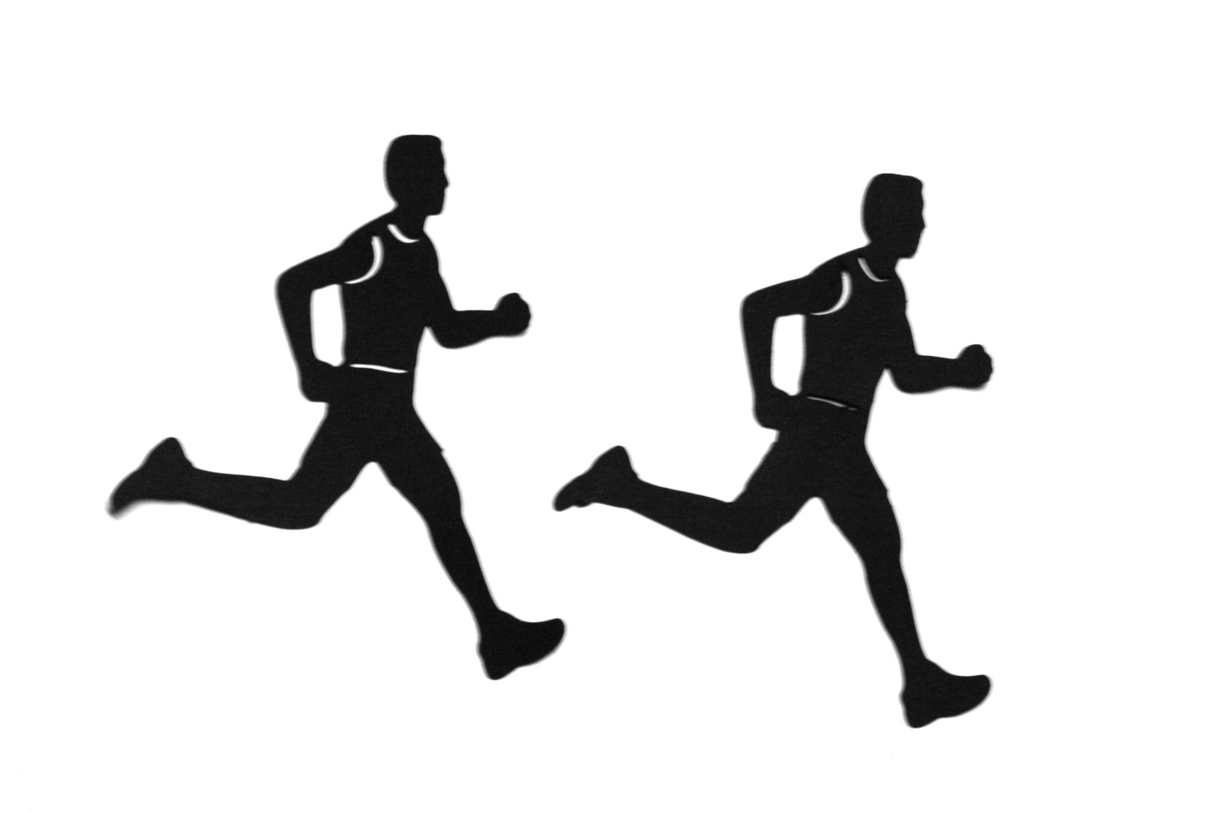  1 pav. Bėgikai  Kaip įvertinti bėgikų greitį nenaudojant spidometro?
Mokytojo veiklos siekiniai | Ugdyti mokinių gebėjimą nustatyti kūną veikiančios trinties atsiradimą, išmatuoti judančio kūno greitį.
Veiklos priemonės | Mechanikos rinkinys: dinamometras*, svarelių rinkinys*, medinis tašelis*, matavimo juosta (ruletė), medinė lenta ar mokyklinis suolas, laikmatis (mobilusis telefonas).
Veiklos eiga | Pasiruošimas tyrimui  Tyrimą galima atlikti poromis: vienas atlieka bandymą, kitas fiksuoja duomenis.  Pastaba. Galima veiklą atlikti ir lauke (reiktų pasirinkti tinkamą vietą).  Tyrimo eiga  - Nustatoma matavimo juostos (ruletės) mažiausia padalos vertė ir absoliučioji paklaida.  - Nustatoma dinamometro mažiausia padalos vertė.  - Ant pasirinkto paviršiaus (gali būti lauke arba patalpoje) išmatuojamas ir pažymimas 1 m atstumas, kuriuo dinamometru bus tempiamas medinis tašelis.  - Prie dinamometro prikabinamas tašelis ir išmatuojamas tašelio svoris (žr. 2 pav.). Duomuo įrašomas į 1 lentelę Mokinio veiklos lape.  - Apskaičiuojama tašelio masė: $tašelio masė =\frac{tašelio svoris}{10}$ kg. Duomuo įrašomas į 1 lentelę Mokinio veiklos lape.  2 pav. Tašelio svorio nustatymas  - Ant pasirinkto paviršiaus padedamas tašelis su dinamometru (žr. 3 pav.). Tolygiai traukiant tašelį pasirinktu paviršiumi, fiksuojami dinamometro rodmenys (tašelio tolyginio judėjimo metu) ir tašelio tolyginio judėjimo trukmė. Duomenys surašomi į 1 lentelę Mokinio veiklos lape.  3 pav. Tašelio traukimo jėgos ir judėjimo laiko nustatymas  - Apskaičiuojamas vidutinis tašelio greitis tašelį traukiant paviršiumi tolygiai: $vidutinis greitis =\frac{kelias}{judėjimo trukmė}$ m/s. Rezultatas įrašomas į 1 lentelę Mokinio veiklos lape.  - Ant tašelio padedamas vienas pasirinktos masės svarelis. Kartojami 4–7 punktuose nurodyti veiksmai.  - Tašelis paverčiamas šonu (pakeičiamas tašelio paviršius) ir kartojami 4–7 punktuose nurodyti veiksmai, duomenys ir apskaičiuoti rezultatai surašomi į 2 lentelę Mokinio veiklos lape .  - Ant tašelio (paverstu kitu šonu – pakeistu paviršiumi) padedamas vienas pasirinktos masės svarelis. Kartojami 4–7 punktuose nurodyti veiksmai.  - Analizuojami rezultatai.  - Daroma išvada.
Laukiamas mokinių veiklos rezultatas | Pirmasis pasiekimų lygmuo  Mokytojo padedamas, naudodamasis detaliu aprašymu ir turimomis priemonėmis atlieka tyrimą, apskaičiuoja tašelio vidutinį judėjimo greitį ir masę.  Antrasis pasiekimų lygmuo  Savarankiškai atlieka tyrimą, mokytojo padedamas daro išvadas, nurodo trinties jėgos atsiradimo priežastis, paaiškina gautus rezultatus. Geba aiškiai dėstyti mintis raštu.  Trečiasis pasiekimų lygmuo  Geba savarankiškai suformuluoti išvadą, tinkamai vartoja reikšmines sąvokas (trintis, vidutinis greitis, kelias, laikas, dinamometras), sklandžiai reiškia gamtamokslinį supratimą diskutuodamas su klasės draugais. Gerai atlieka skaičiavimus ir vartoja pagrindinius matavimo vienetus.
Rizikų įvertinimas | Saugus elgesys su svareliais.
Galimi tarpdalykiniai ryšiai ir integracija | Matematika: lentelių ir formulių supratimas ir naudojimas. Uždavinių, kuriuose reikia atlikti veiksmus su matiniais skaičiais, sprendimas.
Idėjos veiklai plėtoti | Trinties jėgų nustatymas (fizika).  Vidutinio greičio nustatymas (fizika).
Vaizdo įrašas | –
Mokinio veiklos lapas | Kaip įvertinti judančio kūno greitį be spidometro?
Šaltinių iliustracijų nuorodos:
- http://moziru.com/explore/Silhouette%20clipart%20runner/#go_post_3919_shadows-clipart-runner-5.jpg (žiūrėta 2018-03-21).
- Čekianienė R. Fizikos laboratoriniai darbai ir eksperimentinės užduotys VIII klasei. Kaunas: Šviesa, 2009.
- Исаченкова Л. А., Жолнеревич И. И., Медведь И. Н. Тетрадь для лабораторных работ и исследований по физике для 9 класса. Минск: Аверсэв, 2016.

